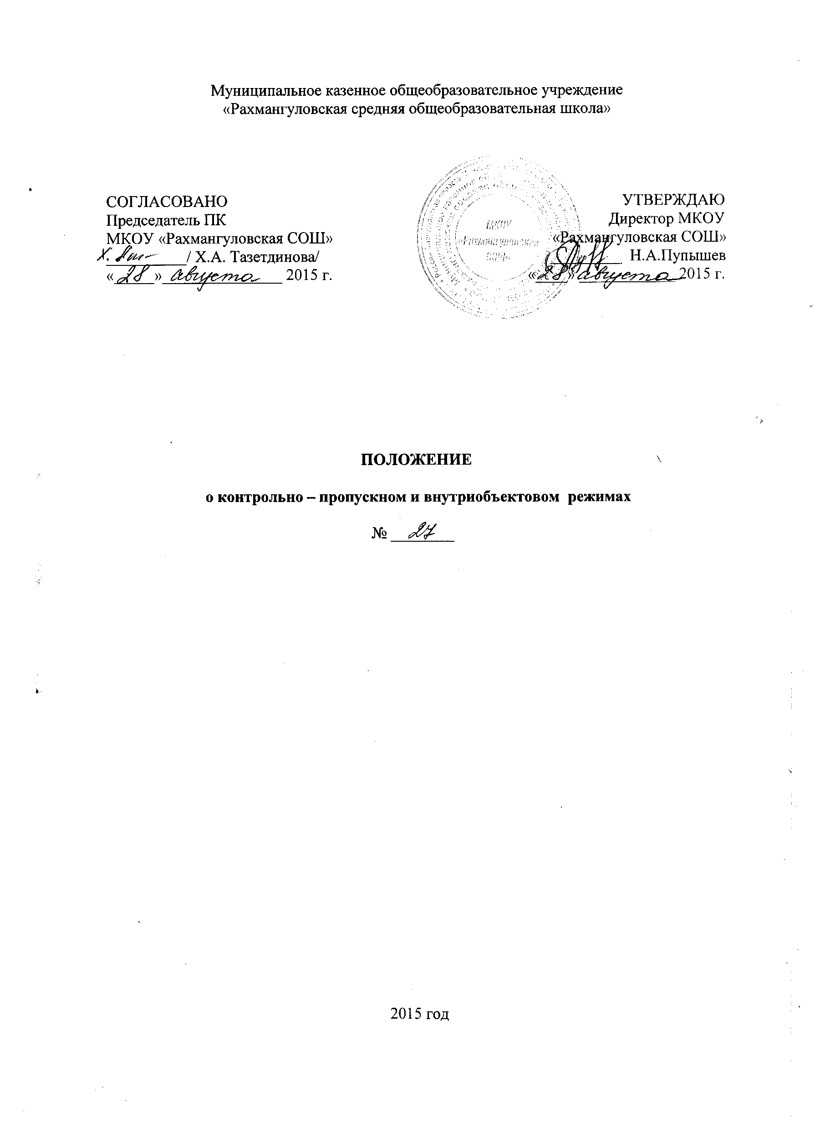
1. Общие положения
1.1. Положение о контрольно - пропускном и внутриобъектовом режимах (далее Положение) разработано в соответствии с Федеральным законом от 06.03.2006 N 35-ФЗ "О противодействии терроризму" (в действующей редакции), Федеральным законом от 28.12.2010 N 390-ФЗ "О безопасности", Федеральным законом от 29.12.2012 N 273-ФЗ "Об образовании в Российской Федерации" (в действующей редакции) и требованиями, изложенными в нормативно – правовых документах по вопросам обеспечения комплексной безопасности образовательных организаций.
1.2. Положение устанавливает порядок допуска сотрудников, обучающихся, воспитанников, их родителей (законных представителей), посетителей в здание образовательной организации* и на ее территорию. А также порядок вноса, выноса материальных средств в/из образовательной организации, въезда, выезда транспортных средств на территорию образовательной организации, исключающий несанкционированное проникновение граждан, транспортных средств и посторонних предметов на территорию и в здание образовательной организации.
1.3. Положением определяется организация и порядок осуществления контрольно-пропускного и внутриобъектового режима в образовательной организации, в целях обеспечения общественной безопасности, предупреждения возможных террористических, экстремистских акций и других противоправных проявлений в отношении обучающихся, воспитанников, сотрудников.
1.4. Контроль за соблюдением контрольно-пропускного и внутриобъектового режима осуществляет:
- директор;
организация работы по контрольно-пропускному и внутриобъектовому режимам
возлагается на:
- ответственного, назначенного приказом директора Школы;
а его непосредственное выполнение на:
- уборщика служебных помещений (в рабочие дни с 08.00 до 18.00), назначенного приказом директора Школы;
- сторожей (в ночное время с 20.00 до 08.00 в рабочие дни; круглосуточно в
выходные и праздничные дни) согласно графику сменности сторожей, утвержденному директором Школы.
1.5. Требования Положения распространяются в полном объеме на весь педагогический состав, сотрудников образовательной организации, а на обучающихся, воспитанников и их родителей (законных представителей) в части, их касающейся.
1.6. Данное Положение доводится до всех педагогов, сотрудников образовательной организации. В целях ознакомления посетителей образовательной организации с контрольно-пропускным и внутриобъектовым режимом в образовательной организации, Положение размещается на информационных стендах в холле первого этажа здания Школы и филиалов, и на официальном сайте Школы.
2. Порядок пропуска обучающихся, воспитанников и их родителей (законных представителей), педагогических работников, сотрудников и посетителей, а так же вноса, выноса материальных средств
2.1. Для обеспечения контрольно-пропускного и внутриобъектового режимов
пропуск обучающихся, педагогов, сотрудников и посетителей, а так же внос, вынос материальных средств осуществляется с 07.00 до 18.00 только через центральные ворота (калитки) и центральный вход в здание образовательной организации
Пропуск родителей (законных представителей), сопровождающих воспитанников
осуществляется через групповой вход. В отдельных случаях (после 9.00 через главный вход в здание Школы, филиала).
_________________________________________________________________________
* Образовательная организация – МКОУ «Рахмангуловская СОШ» (далее – Школа); филиал МКОУ «Рахмангуловская СОШ» - Среднебаякская НОШ, филиал МКОУ»Рахмангуловская СОШ» - Среднебаякский детский сад, филиал МКОУ «Рахмангуловская СОШ» - Усть-Баякская ООШ (далее – филиал)
2.2 Допуск на территорию и в здание образовательной организации в рабочие дни с 18.00 до 07.00, в выходные и праздничные дни осуществляется только с письменного разрешения директора или его заместителя.
2.3. Во время праздничных и выходных дней в образовательную организацию допускаются сотрудники и работники обслуживающих организаций согласно приказу директора. При возникновении аварийной ситуации – по устному распоряжению директора или его заместителя (лица, его замещающего).
2.4.Нахождение сотрудников на территории объекта после окончания рабочего дня без соответствующего разрешения запрещается.

3. Права и обязанности участников образовательного процесса при осуществлении контрольно-пропускного и внутриобъектового режимов
3.1. Директор обязан:
3.1.1.Издать приказы и инструкции по организации охраны, контрольно-пропускного и внутриобъектового режимов в образовательной организации, организации работы по безопасному обеспечению образовательного процесса в образовательной организации на учебный год;
3.1.2. Определить порядок осуществления контроля и ответственных за организацию контрольно-пропускного и внутриобъектового режимов.
3.1.3. Обеспечить свободный доступ сотрудников к средствам телефонной связи;
3.1.4. Осуществлять оперативный контроль выполнения требований Положения, работы ответственных лиц.
3.2. Заместитель директора и заместитель по АХЧ обязан:
3.2.1. Осуществлять ежедневный осмотр состояния ограждений, здания, помещений образовательной организации на предмет исключения возможности несанкционированного проникновения посторонних лиц, либо размещения взрывчатых веществ;
3.2.2. Принимать решение о допуске в образовательную организацию посетителей, в том числе лиц, осуществляющих контрольные функции, после проверки у них документов, удостоверяющих их личность и определения цели посещения;
3.2.3. Обеспечить исправное состояние кнопки тревожной сигнализации;
3.2.4. Обеспечить рабочее состояние системы освещения;
3.2.5. Обеспечить свободный доступ к аварийным и запасным выходам;
3.2.6. Обеспечить исправное состояние дверей, окон, замков, задвижек, ворот, калиток, фрамуг, стен, крыши и т.д.;
3.2.7. Обеспечить рабочее состояние системы аварийной подсветки указателей маршрутов эвакуации;
3.2.8. Осуществлять организацию и контроль за выполнением Положения всеми участниками образовательного процесса;
3.2.9. Осуществлять контроль за вносом (ввозом)/выносом (вывозом) товарно-материальных ценностей в/из образовательной организации.
3.2.10. Вести «Журнал регистрации посетителей», «Журнал регистрации автотранспорта».
3.3. Сторож обязан:
3.3.1. Передавать дежурство от ответственного лица к ответственному лицу с
проставлением подписи в «Журнале дежурства». При передаче дежурства в обязательном порядке совершать обход территории, здания.
3.3.2. Осуществлять обход территории и здания в течение дежурства с целью выявления нарушений правил безопасности, наличия подозрительных предметов и других возможных предпосылок к чрезвычайным ситуациям;
3.3.3. При необходимости (обнаружение подозрительных лиц, взрывоопасных или подозрительных предметов и других возможных предпосылок к чрезвычайным ситуациям) незамедлительно уведомлять директора или его заместителя и руководить
действиями для предотвращения чрезвычайных ситуаций (согласно инструкций по пожарной безопасности, гражданской обороне, охране жизни и здоровья детей и т.д.)
3.3.4. Выявлять лиц, пытающихся в нарушении установленных правил проникнуть на территорию образовательной организации, совершить противоправные действия в отношении воспитанников, работников и посетителей, имущества и оборудования образовательной организации. В необходимых случаях с помощью средств связи подать сигнал правоохранительным органам, вызвать группу задержания вневедомственной охраны;
3.3.5. Исключить доступ в образовательную организацию работникам, обучающимся, воспитанникам и их родителям (законным представителям), посетителям в рабочие дни с 18.00 до 07.00, в выходные и праздничные дни, за исключением лиц, допущенных по письменному разрешению директора или его заместителя.
3.3.6. Сторожа должны знать способы извещения о пожаре, номера телефонов для вызова пожарной команды и аварийных служб.
3.4. Педагогические работники обязаны:
3.4.1. Заранее предупредить директора или заместителя директора о времени запланированных встреч с отдельными родителями, а также о времени и месте проведения родительских собраний;
3.4.2. Не оставлять без присмотра обучающихся, воспитанников в течение
всего пребывания их в образовательной организации до момента окончания уроков и внеурочной деятельности, и с и до момента передачи воспитанников родителям (законным представителям);
3.4.3. Перед уходом обязаны убедиться в готовности помещения к сдаче. В помещении должны быть закрыты окна, форточки, отключены вода, свет, обесточены все электроприборы и техническая аппаратура;
3.4.4. Следить, чтобы основные и запасные выходы образовательной организации были закрыты.
3.5. Все работники образовательной организации обязаны:
3.5.1. Сопровождать пришедших к ним посетителей на протяжении всего времени нахождения в здании и на территории образовательной организации;
3.5.2. Проявлять бдительность при встрече посетителей в здании и на территории образовательной организации (уточнять, к кому пришли, провожать до места назначения и перепоручать другому сотруднику);
3.5.3. Следить, чтобы основные и запасные выходы образовательной организации были всегда закрыты.

4. Пропускной режим для родителей (законных представителей)
4.1. Проход родителей, сопровождающих детей в образовательную организацию и забирающих их из Школы и филиала, осуществляется без записи в «Журнале регистрации посетителей» и без предъявления документа, удостоверяющего личность.
4.2. После окончания времени, отведенного для выхода обучающихся и воспитанников из образовательной организации, родителям вход в образовательную организацию запрещен.
4.3.Контроль прохода родителей на массовые мероприятия образовательной
организации осуществляется ответственным за контрольно-пропускной режим в Школе и филиале.
4.4. Родителям не разрешается проходить в образовательную организацию с крупногабаритными сумками.
4.5. В случае незапланированного прихода в образовательную организацию родителей (законных представителей), ответственный за контрольно-пропускной режим выясняет цель их прихода и пропускает в образовательную организацию и обеспечивает сопровождение в здании до передачи родителя (законного представителя) соответствующему сотруднику.
5. Пропускной режим для вышестоящих организаций, проверяющих лиц и других посетителей
5.1. В образовательную организацию могут быть допущены после проверки удостоверений личности и уточнения цели визита:
-работники прокуратуры;
-работники МВД, участковые инспектора;
-инспектора по охране труда;
-инспектора энергонадзора;
-должностные лица и отдельные категории работников санитарно-эпидемической службы органов здравоохранения, осуществляющие санитарный надзор;
-сотрудники обслуживающих организаций.
5.2. Лица, не связанные с образовательным процессом, посещающие образовательную организацию по служебной необходимости, пропускаются при предъявлении документа, удостоверяющего личность, по согласованию с директором, заместителем директора или лицом его заменяющим, с записью в «Журнале регистрации посетителей»
5.3. Должностные лица, прибывшие в образовательную организацию с проверкой, пропускаются при предъявлении документа, удостоверяющего личность, с уведомлением директора.
5.4. Группы лиц, посещающих образовательную организацию для проведения и участия в массовых мероприятиях, семинарах, смотрах и т.п., допускаются в здание образовательной организации при предъявлении документа, удостоверяющего личность.
5.5. В случае возникновения конфликтных ситуаций, связанных с допуском посетителей в здание образовательной организации, ответственный за контрольно-пропускной режим действует по указанию директора.
5.6. Передвижение посетителей в здании образовательной организации осуществляется в сопровождении директора, заместителя директора по АХЧ, руководителя филиалом или иного сотрудника.
5.7. «Журнал регистрации посетителей» заводится в образовательной организации и ведется до окончания. Журнал должен быть прошит, страницы в нем пронумерованы. На первой странице журнала делается запись о дате его заведения. Замена, изъятие страниц из журнала регистрации посетителей запрещены.

6. Пропускной режим при проведении ремонтных работ
6.1.Рабочие и специалисты ремонтно-строительных организаций пропускаются в помещения образовательной организации для производства ремонтно-строительных работ по распоряжению директора или на основании заявок и списков, согласованных с руководителями «Подрядчика» и «Заказчика».

7. Порядок пропуска на период чрезвычайных ситуаций и ликвидации аварийной ситуации
7.1. Пропускной режим в здание образовательной организации на период чрезвычайных ситуаций ограничивается.
7.2. После ликвидации чрезвычайной (аварийной) ситуации возобновляется обычная процедура пропуска.

8. Порядок эвакуации воспитанников, сотрудников и посетителей
8.1. Порядок оповещения, эвакуации обучающихся, воспитанников, посетителей, работников и сотрудников из помещений образовательной организации при чрезвычайных ситуациях (пожар, стихийное бедствие, информация об угрозе совершения террористического акта и др.) разрабатывается директором совместно с ответственными за ведение работы по антитеррору, охране и безопасности труда, пожарной и электробезопасности.
8.2. По установленному сигналу оповещения все обучающиеся, воспитанники, посетители, работники и сотрудники, а также работники, осуществляющие ремонтно-строительные работы в помещениях образовательной организации, эвакуируются из здания в соответствии с планом эвакуации, находящимся в помещении образовательной
организации на видном и доступном для посетителей месте. Пропуск посетителей в помещения образовательной организации прекращается. Сотрудники образовательной организации и ответственные лица принимают меры по эвакуации и обеспечению безопасности находящихся в помещениях людей. По прибытии сотрудников соответствующей службы для ликвидации чрезвычайной ситуации обеспечивают их беспрепятственный пропуск в здание образовательной организации.

9.Контрольно-пропускной режим для транспорта
9.1. Ворота для въезда автотранспорта на территорию образовательной организации открывает ответственный кладовщик для обеспечения въезда специального транспорта, доставляющего продукты питания в образовательную организацию и для вывоза мусора.
9.2.Скорость автотранспорта на территории образовательной организации сне должна превышать больше 5 км./ч.
9.3. Парковка автомобильного транспорта на территории образовательной организации и у ворот запрещена, кроме указанного в п. 9.5. и 9.7. Положения.
9.4. Пропуск постороннего автотранспорта на территорию образовательной организации осуществляется после его осмотра перед воротами и записи в «Журнале регистрации автотранспорта» ответственным за пропускной режим.
9.5. Допуск без ограничений на территорию образовательной организации разрешается автомобильному транспорту экстренных и аварийных служб: скорой медицинской помощи, пожарной охраны, управления внутренних дел.
9.6. Допуск автотранспорта, прибывшего по заявке, для осуществления доставки продуктов питания, вывоза мусора, осуществляется при получении у водителей сопроводительных документов (письма, заявки, наряда и пр.) и документов, удостоверяющих личность водителя.
9.7.Стоянка личного транспорта работников образовательной организации осуществляется только за ограждением.
9.8. Обо всех случаях длительного нахождения на территории или в непосредственной близости от образовательной организации транспортных средств, вызывающих подозрение, ответственный за пропускной режим, или иной сотрудник, заметивший данный факт нахождения, незамедлительно информирует директора образовательной организации или заместителя директора (лицо, его замещающее) и при необходимости, по согласованию с директором (лицом, его замещающим) информирует органы внутренних дел.

10. Внос/вынос товарно-материальных ценностей
10.1.На закупленные и предназначенные для вноса/ввоза материальные ценности предъявляются товаро-транспортная накладная и счет-фактура.
10.2. Директор, заместитель директора или ответственный за контрольно-пропускной режим проверяет наличие и соответствие материальных ценностей, подлежащих вносу (ввозу), с указанными в товаро-транспортной накладной, а также подписей ответственных лиц, разрешает внос (ввоз) материальных ценности, и при условии соответствия, разрешает внос(ввоз) материальных ценностей.
10.3. Внос(ввоз)в здание образовательной организации грузов и других материальных ценностей работниками образовательной организации осуществляются на основании заявки по форме согласно приложению № 1к настоящему Положению, которая подается на имя директора.
10.4. Крупногабаритные предметы, ящики, коробки проносятся в здание образовательной организации после проведенного досмотра, исключающего проникновение запрещенных предметов в здание (взрывчатые вещества, холодное и огнестрельное оружие, наркотики и т.п.
10.5. Вынос (вывоз) материальных ценностей образовательной организации из здания/территории образовательной организации запрещен.
10.6. В случае необходимости временного выноса материальных ценностей из здания (ремонт, техническое обслуживание и т.д.), они выносятся из здания на основании служебной записки, подписанной директором Школы, с указанием цели выноса, подписи ответственного за возврат.
10.7. Доставка продуктов питания осуществляется через вход в здание со стороны пищеблока по товаротранспортным накладным в соответствии с согласованными заявками.

11. Внутриобъектовый режим в образовательной организации
11.1. Здание, служебные кабинеты, технические помещения здания образовательной организации должны отвечать противопожарным, санитарным и другим требованиям, установленным законодательством Российской Федерации.
11.2. Сотрудники образовательной организации должны бережно относиться к полученному в пользование имуществу.
11.3. По окончании работы в помещениях образовательной организации сотрудники убирают со столов в шкафы, сейфы служебные документы, а уходящий последним обязан закрыть окна, отключить электроприборы, выключить освещение и закрыть на ключ помещение.
11.4. Посетители могут находиться в служебных помещениях только в присутствии работающих в них сотрудников.
11.5. Сотрудники образовательной организации и посетители обязаны соблюдать общественный порядок и строго выполнять правила пожарной безопасности в помещениях образовательной организации, а при возникновении чрезвычайных ситуаций действовать согласно инструкциям в соответствии с эвакуационными планами.
11.6. В здании образовательной организации запрещается:
11.6.1.Проводить фото-, кино- и видеосъемки без разрешения директора или заместителя директора;
11.6.2. Курить в здании и на территории образовательной организации;
11.6.3. Загромождать территорию, основные и запасные входы (выходы), лестничные площадки, подвальные и чердачные помещения строительными и другими материалами, предметами, наличие которых затрудняет эвакуацию людей, материальных ценностей и транспорта, препятствует ликвидации пожара, а также способствует закладке взрывных устройств;
11.6.4.Совершать действия, нарушающие (изменяющие) установленные режимы функционирования технических средств охраны и пожарной сигнализации.
11.6.5.. Запрещается хранить в здании образовательной организации горючие, легковоспламеняющиеся, а также токсичные вещества и строительные материалы.
11.6.6.На территории и в здании образовательной организации запрещаются любые торговые операции.

12. Ответственность участников образовательного процесса за нарушение контрольно – пропускного режима
12.1. Работники образовательной организации несут ответственность за:
-невыполнение требований Положения;
- нарушение инструкций по пожарной безопасности, гражданской обороне, охране жизни и здоровья детей;
- допуск на территорию и в здание образовательной организации посторонних лиц (в том числе родственников, знакомых, друзей и т.п.);
-оставление обучающихся и воспитанников без присмотра;
-халатное отношение к имуществу образовательной организации.
12.2. Ответственность за организацию и обеспечение контрольно-пропускного и внутриобъектового режима возлагается на ответственного, назначенного приказом директора .
12.3. Контроль обеспечения контрольно-пропускного и внутриобъектового режима в здании осуществляет директор.

Приложение № 1
к Положению о контрольно-пропускном
и внутриобъектовом режимах

Форма

Директору
МКОУ «Рахмангуловская СОШ»
_____________________________
И.О. Фамилия

ЗАЯВКА
на внос (вынос), ввоз (вывоз) грузов и материальных ценностей
в (из) здание МКОУ «Рахмангуловская СОШ»

___________________________________________просит разрешить ввоз (вывоз),внос(вынос)
/должность, Ф.И.О./
в связи с _____________________________________________________________________________
(указать цель вноса (выноса), ввоза (вывоза)
следующих грузов и материальных ценностей:
1. __________________________________________________________________________________
(наименование материальных ценностей, серийный номер изделия (если таковой имеется) или инвентарный номер)

______________________________________________________________________________________________________ .

Всего в заявку внесено _____ (__________________________) наименований.
(цифра прописью)

Подпись Дата

